简易电能质量监测装置(C题)
【本科组】
一．任务
设计并制作一个能同时对一路工频交流电的频率、电压有效值、电流有效值、有功功率、无功功率、功率因数、谐波等进行测量的数字式电能质量监测装置（图C-1虚线框内电路）。为便于本试题的设计与制作，设定待测的100～500V交流输入电压、10～50A交流输入电流均经由相应的变换器转换为对应的1～5V交流电压。
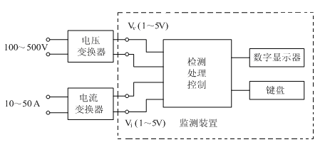

图C-1
二．要求
2.1 基本部分
（1）测量交流输入电压有效值。
频率：50Hz；测量范围：100～500V；准确度：±1％。
（2）测量交流输入电流有效值。
频率：50Hz；测量范围：10～50A；准确度：±1％。
（3）测量并显示有功功率P、无功功率Q、视在功率S及功率因数PF。
（4）在测试5组交流电压、交流电流有效值过程中，能显示它们的最大值和最小值。
（5）自制直流电源。
2.2 发挥部分
（1）测量交流输入电压频率，精度为±0.5%。
（2）采用LCD显示，能够同时显示一个周期的输入电压、输入电流曲线。
（3）测量电压和电流的各次谐波含量
以N次电压谐波含有率为例，N次谐波含有率为N次谐波电压的均方根值与基波电压有效值之比，电流谐波含有率计算方法同电压谐波含有率。测量至5次谐波，采用列表和百分数形式显示，测量误差＜1%。
（4）各次电流谐波含有率在列表显示方式中除了能够以百分比显示外，还能够显示各次谐波的有效值。
（5）其他
三、说明
1．调试时可用函数发生器输出的正弦信号电压作为一路交流电压信号；再经移相输出代表同一路的电流信号，移相网络自制。
2．检查交流电压、交流电流有效值、电压和电流谐波时，可采用函数发生器输出的对称方波信号。电压基波、谐波的测试可用函数发生器输出的对称方波作为标准信号。
3．本题目不得采用电能计量专用芯片实现。
四．评分标准
内容 | 得分
设计报告 | 20分
基本部分 | 50分
发挥部分 | 50分

